AI协同云效落地会议纪要
精简终版｜2026-04-27｜云效 × Codex 产研协同试点
一句话结论：不迁移到Linear / Multica，继续以云效作为协同底座；通过Codex / AI Agent把需求拆解、开发执行、测试验证和经验沉淀串成闭环。
一、核心决议
● 协同底座：云效继续作为组织级协同入口，避免新工具迁移造成管理和流程成本。 | ● AI执行层：Codex承接需求拆解、代码生成、状态回写、测试记录和过程留痕。
● PM升级：PM价值从写文档/传话筒，转向用户洞察、长期方向、取舍决策和验收判断。 | ● 资产沉淀：Prompt、Skill、QA、API、DB、Test规范沉淀为组织过程资产，减少重复试错。
二、会议共识
● 经营优先：产研任务先对齐验收、营收和产品能力，不能只汇报进度。 | ● 评审必过：AI可拆解可执行，但需求计划、验收口径和上线判断必须由人确认。
● 协作提速：会议录音、云效链接、Codex对话优先，减少手工打字和低效转述。 | ● 边界治理：AI工作空间、代码仓库、PAT权限、敏感数据与私有化部署要分层管理。
三、行动项
编号 | 事项 | 交付物 | 责任角色 | 时点
A1 | 召开下周协同沟通会 | 统一云效 + Codex工作方式与试点范围 | 技术牵头 / 产品 / 研发 | 下周
A2 | 固定操作模板 | 云效链接执行、需求归档、状态回写、工时记录 | 技术牵头 | 下周
A3 | 沉淀自动化规范 | Inbox、Feature、API、DB、QA、Test、Skill目录与脚本 | 技术牵头 / 研发 | 本周启动
A4 | 选择项目试点 | 以智慧餐厅/现有云效项目跑通需求到验收闭环 | 产品 / 研发 | 近期
A5 | 建立治理边界 | PAT最小权限、工作空间与代码仓库分层、数据脱敏规则 | 技术牵头 | 启动前
四、最终口径
对内统一表达：我们不是换一个项目管理工具，而是在云效现有体系上接入AI协同能力，让产品、研发、测试和验收形成可追踪、可复用、可复制的闭环。

附件一：云效 × Codex AI产研协同闭环
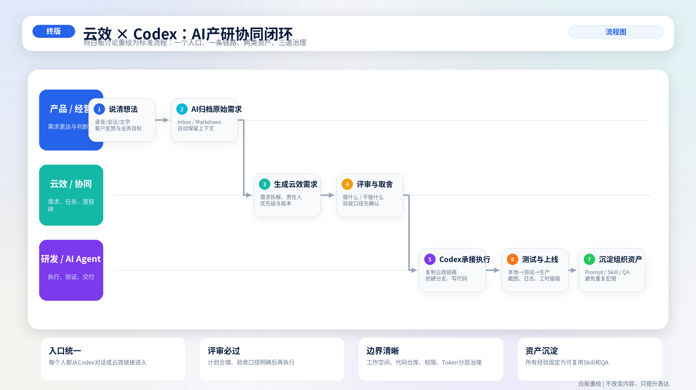

附件二：为什么最终选择云效 - 决策证据链
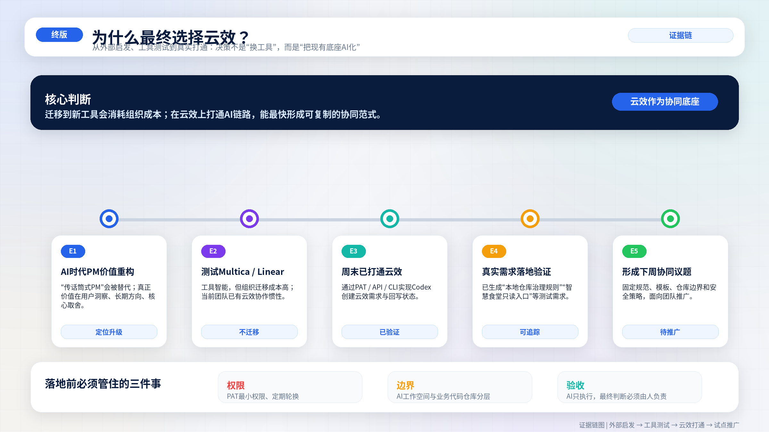

附件三：AI协同云效落地方案信息图
